Задания для проведения школьного этапа городского
фестиваля профессиональных проб

Пример проведения профессиональной пробы по направлению
«Электромонтажные работы»

Задание:
- По электрическим принципиальной и монтажной схемам жилой комнаты сделать все подключения на стенде.
- Проверить работоспособность стенда.

Оборудование: стенд с
- проводом электрическим ПВ-2-3 м;
- автоматом двухфазным 1 шт.;
- розеткой - 2 шт (6 Ам);
- выключателем - 2 шт.;
- блоком питания;
- патроном, лампочкой.

Ориентировочное время на выполнение задания: 20-25 минут.

Ход профессиональной пробы: Используя оборудование и чертежи, в установленное время выполнить задание.
Приложение 1
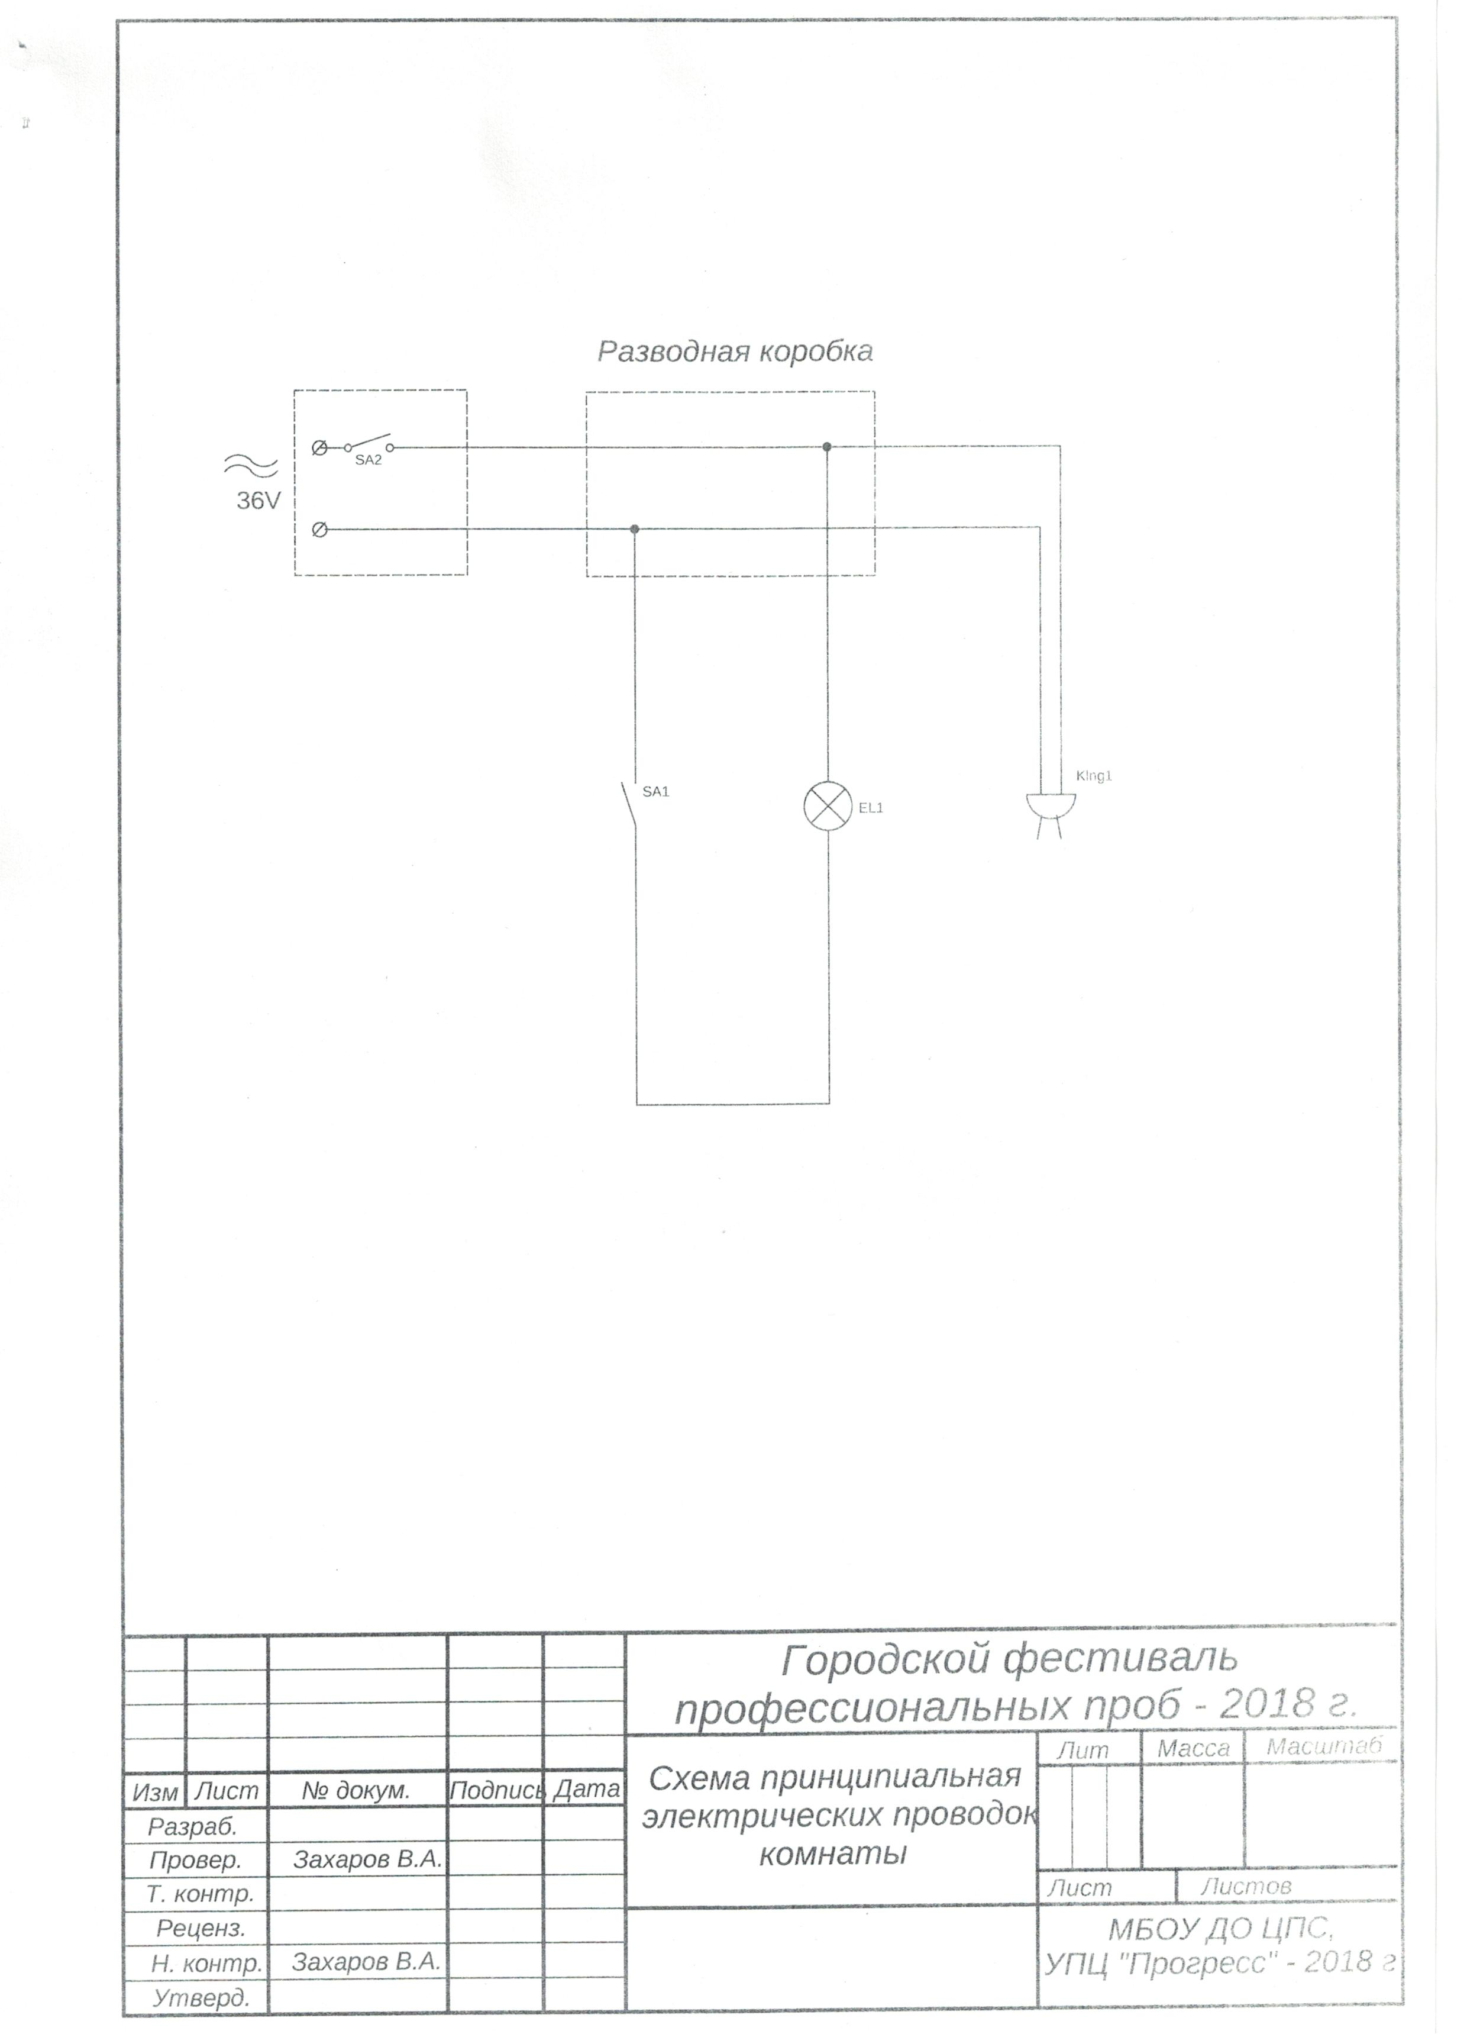
Приложение 2
